Название предмета:Алгебра и начала анализа
Класс:11
УМК : «Алгебра и начала анализа», 10-11классы ,авторы –составители. И.И.Зубарева, А.Г. Мордкович. М. Мнемозина 2009год
Уровень обучения : базовый
Тема урока:Определенный интеграл.Вычисление площади криволинейной трапеции.
Общее количество часов, отведенное на изучение : 4 часа
Место урока в системе уроков по теме : 2
Цель урока :
Обучающая цель: создать условия для формирования представления о криволинейной трапеции, площади криволинейной трапеции. Выработать навык вычисления площадей криволинейных трапеций.
Развивающая цель: развивать умение выделять главное, способствовать развитию логического мышления, грамотной математической речи, аккуратности при построении чертежей;
Задачи урока:
развитие познавательного интереса к предмету;
воспитание самостоятельности, настойчивости при достижении конечного результата.
формирование культуры учебной деятельности и информационной культуры;
обеспечить повторение основных понятий.
Планируемые результаты: научиться вычислять площадь криволинейной трапеции с помощью определенного интеграла.
Техническое обеспечение урока :
-мультимедийный проектор,
- экран,
- раздаточный материал,
-учебники «Алгебра и начала анализа», 10-11классы ,авторы –составители. И.И.Зубарева, А.Г. Мордкович. М. Мнемозина 2009год
Содержание урока :
- Организационное начало урока
- Постановка целей урока
- Повторение ранее изученного материала
- Объяснение нового материала
- Закрепление изученного материала
- Домашнее задание
- Подведение итогов урока

Ход урока
- Организационный момент.

Приветствие класса.
- Постановка темы и цели урока.
Сообщение учащимся темы и целей урока.
- Сегодня мы должны научиться вычислять площадь криволинейной трапеции с помощью интеграла
III. Повторение ранее изученного материала
1. Вступительное слово учителя. К концу 17 в. Ньютоном и Лейбницем был создан аппарат дифференциального и интегрального исчисления, который составляет основу математического анализа.
На предыдущих занятиях мы научились находить первообразные функций. Сегодня мы узнаем, что представляет собой такая фигура как криволинейная трапеция, а также научимся с помощью интеграла и формулы Ньютона – Лейбницы вычислять площади криволинейных трапеций.
2. Но сначала нам необходимо проверить умения находить первообразные элементарных функций.
Вопросы для повторения:
а.Что такое первообразная данной функции?
б.Как различаются между собой первообразные одной и той же функции?
в.Назовите первообазные простейших элементарных функций
г.Как меняется первообразная при линейной замене аргумента?
Выполнение самостоятельной работы «Проверь себя и оцени того кто рядом» :
Вариант 1
Найти первообразную функций:
- cos x

- 6x
- 4
- (cos x + sin x)
Вариант 2
Найти первообразную функций:
- sin x

- 4x
- 6
- (sin x + cos x)
( Учащиеся выполняют работу, затем меняются работами и проверяют выполненное задание товарищем по варианту и оценивают эту работу. На экране выполненная самостоятельная работа.)

IV. Объяснение нового материала.
- Переходим к теме нашего урока «Вычисление площади криволинейной трапеции. Определенный интеграл.». Кроме умения находить первообразную функции, нам нужно вспомнить свойства площадей. В чем они заключаются?
-Равные фигуры имеют равные площади.
-Если фигура разбита на две части, то её площадь находится как сумма площадей отдельных частей.
Какие известные формулы для вычисления площади полезно вспомнить?(квадрат,треугольник,параллелограмм,прямоугольник).Интеграл, интегрирование, интеграция… Однокоренные слова, к тому же вышедшие за пределы математики и ставшие почти обиходными. В газетах читаем об интеграции наук, культур, в политике и экономике ведут речь об интегральных процессах. Любопытно, что идеи интегрального исчисления возникли задолго до появления идей дифференциального исчисления. Греческие математики Эвдокс и Архимед (4;3 века до нашей эры) для решения задач вычисления площадей и объемов придумали разбивать фигуру на бесконечно большое число бесконечно малых частей и искомую площадь (или объем) вычисляли как сумму площадей (или объемов) полученных элементарных кусочков. Кеплер, Галилей, Кавальери, Паскаль, Ферма…Во второй половине 17 века идеи, подготовленные всем предшествующим развитием математики были гениально осознаны, обобщены и приведены в систему английским физиком и математиком И. Ньютоном и немецким математиком В.-Г. Лейбницем. Они создали стройную систему понятий ивыработали правила, по которым можно вычислять
Рассмотрим постановку задачи о площади криволинейной трапеции.
Криволинейной трапецией называется плоская фигура, ограниченная осью ,прямыми , и графиком непрерывной на отрезке функции , которая не меняет знак на этом промежутке. Пусть данная фигура расположена не нижеоси абсцисс:
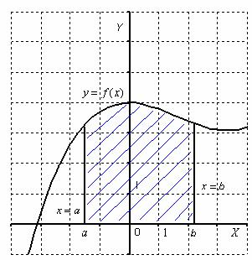
Тогда площадь криволинейной трапеции численно равна определенному интегралу 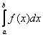. У любого определенного интеграла (который существует) есть очень хороший геометрический смысл.С точки зрения геометрии определенный интеграл – это ПЛОЩАДЬ. То есть, определенному интегралу (если он существует) геометрически соответствует площадь некоторой фигуры.
Формула Ньютона-Лейбница 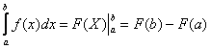
Пример 1
Вычислить площадь фигуры, ограниченной линиями , , , .
-обратите внимание, что уравнение задает ось :
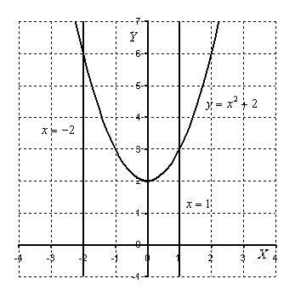

На отрезке график функции расположен над осью , поэтому:
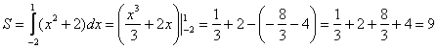
Ответ:
V.Закрепление изученного материала
1. № 49.11 (а), № 49.12 (а).
2. № 49.13 (б).
Решение:
y = 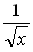, y = 0, x = 1, x = 9.
Изобразим фигуру, площадь которой нужно вычислить.
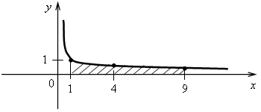
S = 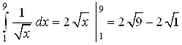 = 6 – 2 = 4.
Ответ: 4.
3. № 49.14 (б).
Решение:
y = cos 2x, y = 0, x = , x = .
Изобразим фигуру, площадь которой нужно вычислить.
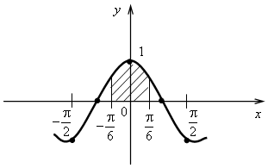
S = 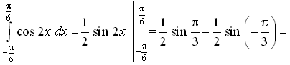
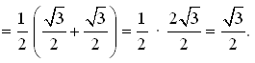
Ответ: 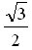.
4. № 49.16 (г).
Решение:
y = 2, x = 0, y = .
Изобразим фигуру, площадь которой нужно вычислить.
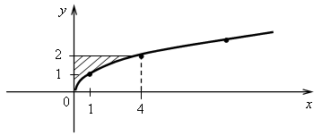
Учащиеся еще не знакомы с формулой для вычисления площади плоских фигур. Поэтому площадь данной фигуры они могут найти как разность площади прямоугольника и криволинейной трапеции.
S_{прям.} = 2 · 4 = 8;
S_{крив. трап.} = 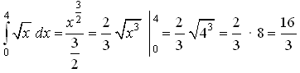;
S = 8 – 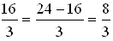.
Ответ: .
Дополнительно можно выполнить № 49.28 (а).
Решение:
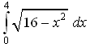.
Уравнение y =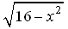 задает полуокружность с центром в начале координат и радиусом 4. Изобразим фигуру, площадь которой нужно вычислить.
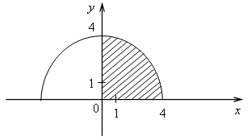
Таким образом, нужно найти площадь четвертой части круга радиуса 4.
S_{кр.} = r² = 16 Ю S = · 16 = 4.
Ответ: 4.
VI. Домашнее задание
№ 49.12 (б), № 49.15 (б), № 49.16 (а), № 49.18 (б), № 49.20 (в).
VII. Подведение итогов урока
- С помощью какого понятия вычисляют площадь криволинейной трапеции?
- Что значит эта формула S = F(b) – F(a)?
- Что называют интегрированием?
- Что называют интегралом?

- Прочитать формулу: _{a}∫^{b} f(x)dx = F(b) – F(a).

- Как называют эту формулу?
В честь кого названа эта формула?
Выставить и объявить оценки за самостоятельную работу.

